ДЕПАРТАМЕНТ КУЛЬТУРЫ И ТУРИЗМА ВОЛОГОДСКОЙ ОБЛАСТИ
бюджетное учреждение культуры
Вологодской области
«ЦЕНТР НАРОДНОй КУЛЬТУРЫ»
(БУК ВО «ЦНК»)
Россия, 160001, Вологда, Мира, 36, 5 этаж, оф. 14
Телефон/факс (8172) 72-49-31, e-mail: onmc_vologda@mail.ru,
р/сч. № 40601810600093000001 в Отделении Вологда
г. Вологда л/с 007200081,
ИНН 3525016239, КПП 352501001

__28.09.2020 № 01-23/335__
На № ___________ от ________________

Руководителям отделов
(управлений, комитетов)
культуры органов местного
самоуправления муниципальных
образований области

Бюджетное учреждение культуры Вологодской области «Центр народной культуры» 20 октября 2020 года проводит семинар-практикум по теме «Организация мероприятий: мастерство ведущего».
Категория участников: специалисты культурно-досуговых учреждений культуры Вологодской области (наполняемость группы не более 15 человек, по 1-му человеку с муниципального района, средства индивидуальной защиты обязательны).

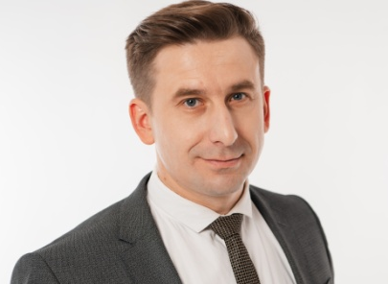 | Ведущий семинара: Александр Соколов, журналист, актер, ведущий новостей на областном телеканале «Русский Север», профессиональный диктор, ведущий и организатор официальных церемоний и концертов.
В программе:
- Мастерство организатора торжественного события.
- Успех публичного выступления.
- Основы культуры речи ведущего.
Каждому участнику будет выдан раздаточный материал в форме методических рекомендаций.
Регистрация участников 20 октября с 9.00 до 10.00 по адресу: г. Вологда, Советский проспект, д. 16 «Б», 2 этаж. Проезд от вокзалов автобусом № 6 до остановки «Драмтеатр». Время проведения занятий с 10.00 до 16.30.
Оплата командировочных расходов и проживание производится за счет направляющей стороны. Участникам семинара предоставляются места в общежитии Вологодского областного колледжа искусств по адресу: ул. Октябрьская, д. 19, тел. 8(8172)21-03-95. Стоимость проживания 300 руб. в сутки. Проезд от вокзалов троллейбусом № 4 до остановки «Улица Мира».
Кандидатуры участников семинара просим сообщить до 14 октября 2020 года Мельниковой Елене Витальевне, ведущему методисту отдела информационно-просветительской работы по телефону: 8(8172) 72-13-48 или электронной почте elvit64@mail.ru В заявке необходимо указать: ФИО, место работы, должность, необходимость в предоставлении общежития, контакты.
Стоимость обучения: 1200 руб.
Оплата семинара может быть произведена: физическими лицами - за наличный расчет, юридическими лицами - только за безналичный расчет.
Юридических лиц для выписки счета на 100% предоплату до 14 октября 2020 г. просим сообщить свои реквизиты по электронной почте elvit64@mail.ru
По окончании семинара участникам выдается сертификат.

Директор | 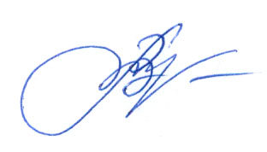 | Л.В. Мартьянова

